1 июля  Среда  17.30 -18 .30 |  | Детская развлекательная программа  «Летняя карусель»  Медведевский центр культуры  площадь Юбилейная | 3+
3 июля  Пятница  16.00 -17.30 |  | День семьи, любви и верности.  Праздничный концерт « День любящих сердец»  Медведевский центр культуры  площадь Юбилейная | 0+
4 июля  Суббота  12.00-17.00 |  | Радио - концерт « Музыкальная страна»  Медведевский центр культуры  Площадь Юбилейная | 3+
5 июля  Воскресенье  12.00-17.00 |  | Радио - концерт « Солнечные ритмы»  Медведевский центр культуры  Площадь Юбилейная | 3+
8 июля  Среда  17.30 -18 .30 |  | Детская развлекательная программа  «Летняя карусель»  Медведевский центр культуры  площадь Юбилейная | 3+
11 июля суббота  12.00-17.00 |  | Радио - концерт « Радуга мелодий»  Медведевский центр культуры  площадь Юбилейная | 3+
12 июля  Воскресенье  12.00-17.00 |  | Радио - концерт « Мелодии сердца»  Медведевский центр культуры  площадь Юбилейная | 3+
15 июля  Среда  17.30 -18 .30 |  | Детская развлекательная программа  «Дружба крепкая не сломается»  Медведевский центр культуры  площадь Юбилейная | 3+
18 июля  Суббота  12.00-17.00 |  | Радио - концерт « Лето-это маленькая жизнь»  Медведевский центр культуры  площадь Юбилейная | 3+
19 июля  Воскресенье  12.00-17.00 |  | Радио - концерт « Музыкальный бриз»  Медведевский центр культуры  площадь Юбилейная | 3+
22 июля  Среда  17.30 -18 .30 | 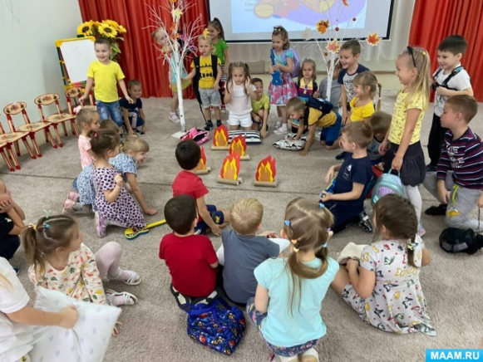 | Детская развлекательная программа  «Поиграем-пошумим!»  Медведевский центр культуры  площадь Юбилейная | 3+
24 июля пятница  10.00-14.00 |  | День поля. Музыкально-развлекательная программа.  Медведевский центр культуры  Ипподром п.Руэм | 16+
25 июля суббота  12.00-17.00 |  | Радио - концерт « Душевные мелодии»  Медведевский центр культуры  площадь Юбилейная | 3+
28 июля  Воскресенье  12.00-17.00 |  | Радио - концерт « Музыкальный калейдоскоп»  Медведевский центр культуры  площадь Юбилейная | 3+
29 июля  Среда  17.30 -18 .30 | 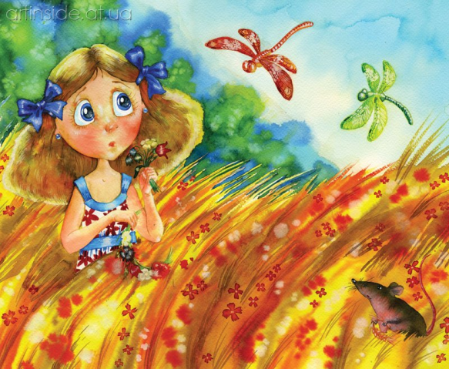 | Детская развлекательная программа  «Я дружу с букашкой, птичкой и ромашкой»  Медведевский центр культуры  площадь Юбилейная | 3+

